Задания первого тура регионального этапа Всероссииской олимпиады школьников по обществознанию 2016 г.
10 класс

1. «Да» или «нет»? Если вы согласны с vтверждением, напишите «qa»,
если не согласны — «нет». Внесите свои ответы в таблицv.
l.l. Согласно социологическим теориям конфликта, он развивается линейно.
  - По общему правилу, законы действуют от момента их принятия до мо- мента утраты ими юридической силы.
  - Нормы права существуют только в письменной форме.
  - Политическая власть распространяется на все общество за исключением экономической сферы.
  - Все недемократические режимы невозможны без идеологии.
  - В соответствии со статистическим определением, люди считаются безра- ботными, если они не имеют места работы и не ищут работу.
  - Квотирование объемов добычи нефти российскими нефтедобывающими компаниями, скорее всего, приведет к снижению равновесной рыночной цены на российском рынке бензина.
  - Принцип разделения властей в демократическом и правовом государстве обязательно подразумевает разделение власти на три независимые друг от друга ветви власти.
  - Все личностные качества человека определены его генетическим кодом.
  - Католики являются христианами.
Ответы:
1 | 2 | 3 | 4 | 5 | 6 | 7 | 8 | 9 | 10
да | нет | нет | нет | нет | нет | нет | нет | нет | да
По 1 баллу за верный ответ. Bcero 10 баллов. 2. Задания на ряды.
  - Назовите общее понятие для приведенных ниже:
Сделка, совершенная с целью, заведомо противной основам правопорядка или нравственности; сделка, совершенная гражданином, признанным недее— способным вследствие психического расстройства; мнимая сделка; притвор— ная сделка.
Ответ: ничтожные сделки 1 балл за верный ответ.

  - Что является лишним в каждом ряду? Лишнее выпишите и объяс- ните, почему вы так решили.
    - Социальная статика, социальная физика, социальная динамика, соци- альный порядок, социальный факт.

Ответ: социальный факт — основополагающее понятие метода Э. Дюркгей-
ма, остальные — О. Конта.
1 балл за верный ответ и 1 балл за правильное обоснование. Всего 2 балла.

    - Дж. Локк; М. Вебер; И. Кант; Ш. Монтескьё.
Ответ:

Вебер — не занимался разработкой теории правового государства. В объяс- нении могут использоваться понятия «гражданское общество», «принцип разделения властей», «верховенство закона», «верховенство права».

- балл за верный ответ и 1 балл за правильное обоснование. Итого 2 балла.

- Решите заqачи:

  - Юридическая задача «Наследники».
Супруги Разгильдяевы Константин и Эльвира имели четырех детей: Дмитрия (1980 г.р.), Ивана (1982 г.р.), Марину (1990 г.р.) и Семена (1993 г.р.). В от- ношении Дмитрия и Ивана супруги были лишены родительских прав, впо- следствии Иван был усыновлен, а Дмитрий состоял под опекой. С семьей по рождению никто из них контактов не поддерживал.
В 2012 году Константин Разгильдяев умер от цирроза печени, не оставив за- вещания. На момент его смерти никто из детей с ним не проживал, уход за больным осуществляла только Эльвира.
Укажите, кто из перечисленных лиц призывается, а кто не призывается к наследованию. Свой ответ обоснуйте.

Ответ: К наследованию по закону призываются Эльвира (супруга), Дмитрий, Марина и Семен (дети) (1 балл), т.к. они наследники первой очереди (1 балл) (ст. 1142 ГК РФ). Не призывается только Иван (1 балл), поскольку он был усыновлен, а усыновленные не наследуют родственникам по происхождению (1 балл) (ст. 1147) (указание статеи ГК РФ в ответе не обязательно).
Bcero 4 балла.
Комментарий для проверяющих:
- Родители лишены родительских npaв — но это не значит, что дети nocлe них не наследуют.
- Дети не ухаживали за Константином — но этого недостаточно для признания их не- достойными наследниками.

  - Политологическая задача «Гражданин».
Прочитаите текст и выполните задания к нему.
Алексей Равноправов — владелец овощного ларька, находящегося в одном из спальных районов города Монархоград. Согласно закону, принятому го- родскими властями, данный ларек должен быть снесен, исходя из целей го- родской программы по сносу нестационарных объектов и установке город- ских киосков. Алексей обратился с жалобой в общественную организацию
«Добрый город». Оказалось, что с момента вступления данного закона в дей- ствие, в данную организацию поступило большое количество жалоб подоб- ного рода. На заседании комиссии по обеспечению устойчивого развития экономики и социальной стабильности организация «Добрый город» внесла предложение о введении моратория на снос ларьков. Предложение было принято, и вскоре в программе правительства города появилась позиция, свя- занная с сохранением существующих объектов торговли.
I) Как представленная ситуация характеризует принципы и институты политической власти?

2) Является ли механизм воздействия на власть эффективным? Почему?

Ответ: 1) Представленная ситуация доказывает, что в государстве развиты принципы гражданского общества; 2) Механизм является эффективным, так как были внесены изменения в законодательство, что отразилось в программе правительства города.
- балла за ответ на первый вопрос, 2 балла за ПОЛНЫЙ ответ на второи

вопрос.
Bcero 4 балла.

  - Экономическая задача «Грибы и ягоды».
Маша и Наташа собирают грибы и ягоды в лесу. Маша за один час может со- брать 80 грибов или 20 стаканов ягод. Наташа работает менее производи- тельно: за один час она может собрать 50 грибов или 10 стаканов ягод. Если целью Маши и Наташи является максимальное использование их совместных возможностей по сбору грибов и ягод, сколько стаканов ягод они смогут со- брать вместе за один час, если при этом соберут 90 грибов?
Решение:

Ответ: 10.
I балл за правильный ответ, 2 балла за верное решение. Всего 3 балла.

  - Логическая задача «Альпинисты».
Три альпиниста — Джон, Ник и Стэнли — отправились в экспедицию на Эверест. Один из них англичанин, другой шотландец, третий — ирландец.

Известно, что (1) у Ника и англичанина одинаковый вес, но разный рост, (2) у Джона и шотландца одинаковый рост, но разный вес, а (3) ирландец самый
Установите, кто из них кто. Обоснуите свои ответ.

Ответ: Джон — англичанин; Ник — ирландец; Стэнли — шотландец. Решение (один из вариантов):
    - Джон не шотландец, так как у них разный вес (условие 2)
    - Ирландец не Джон, так как он самый высокий (условие 3), а Джон одного роста с шотландцем (условие 2). Следовательно, Джон — ан-
    - Ник не шотландец, так как он разного роста с англичанином (Джо- ном), который одного роста с шотландцем (условия 1, 2). Следова- тельно, Ник — ирландец.
    - Методом исключения, Стэнли — шотландец.

Максимальная оценка: 4 балла. В том числе:
- Правильный и полный ответ: 1 балл
- Доказательство того, что Джон — англичанин: 1 балл
- Доказательство того, что Ник — ирландец: 1 балл
- Доказательство того, что Стэнли — шотландец: 1 балл

- Притча «Ученики»
Суфийская притча повествует о том, как один учитель сетовал знакомо-
му:
- Перевелись настоящие ученики! Мой первый ученик был слаб здоро-
вьем, и упражнения свели его в могилу. Второй сошёл с ума — довёл себя своими медитациями. Третий совсем отупел от постоянного чтения священ-

ных книг. Только четвёртый ученик до сих пор остаётся нормальным, совер- шенно нормальным.
- Как ты думаешь, почему?
- Ну, — вздохнул учитель, — возможно, потому что

  - Как вы думаете, что ответил учитель? Почему четвертый ученик
остался нормальным? Научился ли он чему-то?
  - Обоснуйте свои ответы.

Ответ: отказывается выполнять упражнения, которые я ему даю Обоснование (пример): Если всю жизнь всего лишь выполнять упраж- нения, невозможно научиться самому главному — самостоятельности. Иногда упражнения даются нам для того, чтобы мы учились их не вы-
Примечание. допустимы и другие ответы npu условии их грамотного и opи- гинального обоснования.
1 балл за правильный ответ, 2 балла за грамотное обоснование. Bcero 3 балла.

- Ниже приведены высказывания известных писателей и мыслителей прошлого. касающиеся одного и того же понятия (в тексте оно обозначе- но как [...]; возможны вариации изменяемых частей данного слова).
- «[...] не мыслит» (М. Хайдеггер)
- «У входа в [. . .], как у входа в ад, должно быть выставлено требование: “Здесь нужно, чтоб душа была тверда; здесь страх не должен подавать совета”» (К. Маркс)
- «Трудных [...] нет, есть только трудные изложения» (А.И. Герцен)

- «[...] — великолепное снадобье; но никакое снадобье не бывает столь стойким, чтобы сохраняться, не подвергаясь порче и изменениям, если плох сосуд, в котором его хранят» (М. Монтень)
- «[...] не является и никогда не будет являться законченной книгой» (А. Эйнштейн)

  - Что это за понятие?

  - Высказывание какого из указанных мыслителей вам кажется наиболее важным и интересным? Обоснуите свой ответ (2-3 предложе- ния)

Ответ: Наука.
1 балл за правильно определенное понятие, 1 балл за грамотно выстро- енное обоснование.
Bceгo 2 балла.

- Рассмотрите привеqенные ниже изображения и выполните задания.
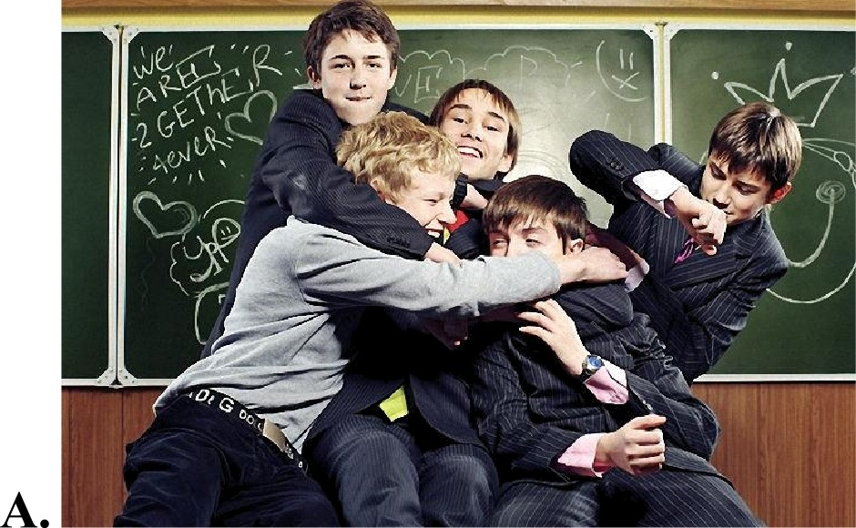

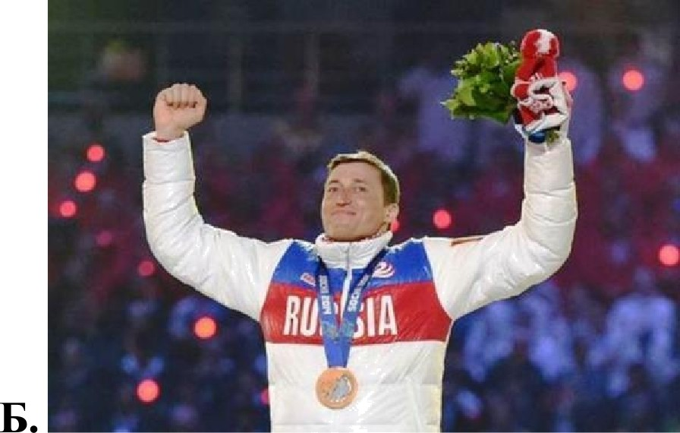
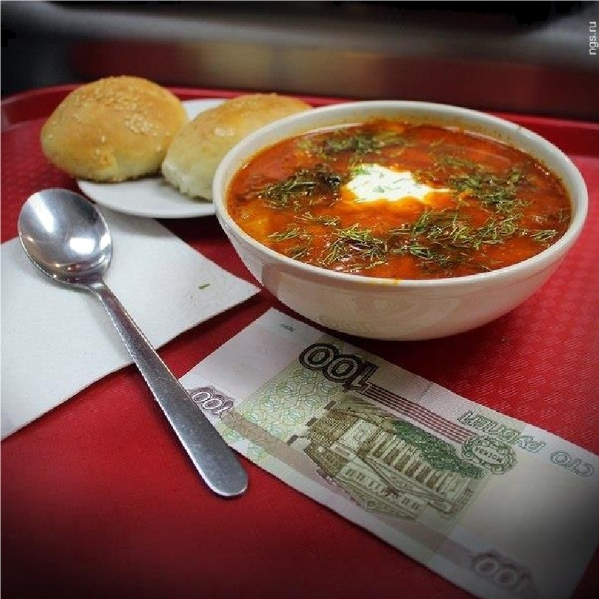
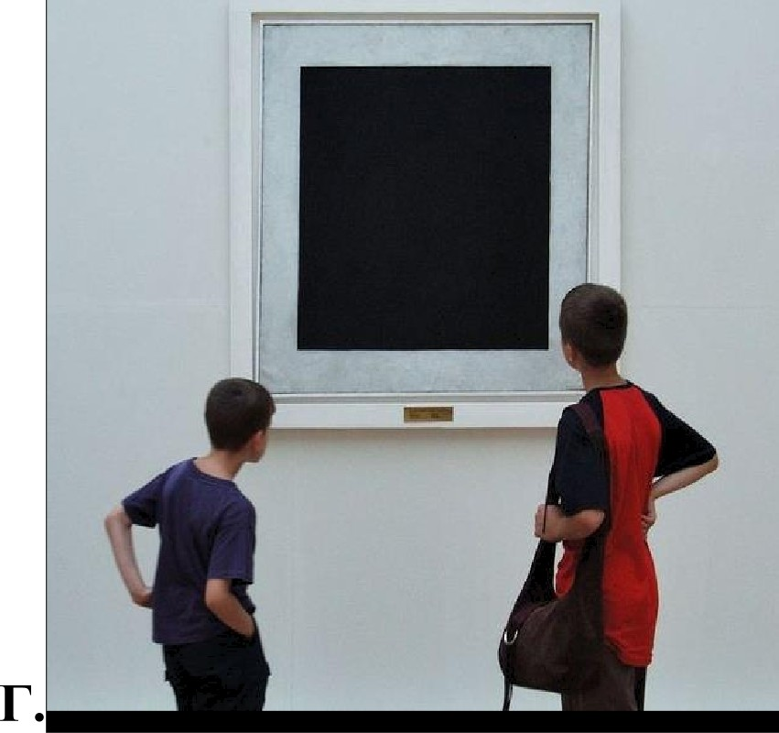

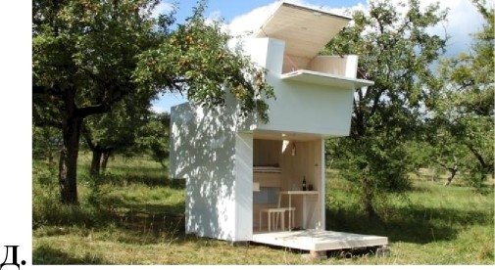

Распределите изображения по уровням пирамиды, указав обоснова- ние для каждого уровня.
  - Дайте общее название, получившейся у вас пирамиды.

Ответ:
Важно (!) Уровни должны быть указаны от низшего к высшему. Уровень 1. Физиологические потребности, В.
Уровень 2. Экзистенциальные потребности, Д. Уровень 3. Социальные потребности, А Уровень 4. Престижные потребности, Б
Уровень 5. (Духовные) потребности в самоактуализации, Г.

Возможны иные близкие по смыслу формулировки названий для каждо-

го уровня.
Общее название пирамиды: Пирамида потребностеи А. Маслоу.
По 1 баллу за правильное обоснование каждои группы и правильно ука- занную букву. I балл за верное название пирамиды.
Bceгo 6 баллов.

- Ознакомьтесь с представленными материалами и выполните предло- женные задания.

«Возникновение массового среднего класса связывается обычно с пе- реходом в XX в. западных стран к позднеиндустриальному этапу развития, что привело к значительному расширению слоев населения, которые нельзя отнести ни к бедным, ни к богатым. Рост производства, его усложнение и укрупнение требовали все большего количества квалифицированных работ- ников, в том числе и такой новой массовой категории как менеджеры. Разви- тие систем образования и здравоохранения привело к росту численности вра- чей, учителей и т.п. Способствовало расширению среднего класса и развитие сферы разнообразных услуг, значительная часть которых предполагала нали- чие у оказывающих их высокой квалификации. Кроме того, с 1930-x гг. в США, а с 1950-x rr. и в Западной Европе изменилась модель государствен- ной социально-экономической политики, и приоритеты последней смести- лись от борьбы с бедностью в сторону поддержки среднего класса.
Вследствие этих объективных процессов (а не просто общего роста благосостояния) в послевоенной Европе численность среднего и рабочего классов стала сначала сопоставима, а затем, под влиянием продолжающейся структурной перестройки экономики и активной социальной политики, и превзошла его. Представители этого нового класса, получающего доходы не только на свой труд, но и на ранее произведенные инвестиции (инкорпори- рованные — как в случае человеческого капитала, характеризующего мене- джеров, профессионалов, полупрофессионалов и наиболее квалифицирован- ных клерков, или существующие в виде более традиционных видов капитала (бизнес, акции, финансовые средства и т.д.) — как у представителей “старо- го” среднего класса), сами ощущали “особенность” своего положения в об- ществе и характеризовались поэтому спецификой их самоидентификаций.
. .Посмотрим с учетом вышесказанного на место среднего класса в со- циальной структуре России. Исследование среднего класса России проведено в феврале 2014 г., его основной целью стала оценка масштаба, состава, oco- бенностей, роли в обществе и перспектив развития. Общий объем выбороч- ной совокупности исследования — 1900 человек, при этом модель выборки включала 2 объекта: население в целом, представленное репрезентативной совокупностью респондентов в возрасте 18 лет и старше — 1600 человек; до-

10 КЛАСС

полнительную группу в 300 человек, отобранную с учетом критериев, позво- ляющих отнести их к представителям среднего класса.
В качестве регионов опроса, для каждого из которых составлялась са- мостоятельная подвыборка, в целях сопоставимости информации с данными госстатистики были избраны 11 территориально-экономических раионов России (согласно раионированию Росстата РФ) и г. Москва. Дальнеишее (внутри субъектов РФ) раионирование заключалось в расчете статистических квот по степени урбанизированности по четырем типам поселении мегапо- лисы — самостоятельные субъекты РФ — 10,2%, административные центры субъектов РФ — 26,3%, административные центры раионов — 30,9%, посел- ки городского типа — 5,701a, села — 26,9%. В результате исследование про- ходило в 23 субъектах РФ и охватило 112 поселении, в том числе Москву и Санкт-Петербург, 21 административныи центр других субъектов РФ, 35 раи- онных центров, 23 поселка городского типа и 37 сел.
..Разница в моделях субъективнои социальнои структуры России и Германии, отражает различия в их объективнои социальнои структуре и обу- словлена различиями в развитии экономик, особенностях занятости и уровне благосостояния их граждан, а следовательно — и самоощущении ими своего места в обществе. Так, если в Великобритании в первичном (сельское хозяиство, лесоводство, рыболовство, добывающие отрасли и т.д.) и вторич- ном (промышленость, строительство, производство и распределение электро- энергии, газа и воды) секторе экономики занято всего 2403a, а в Германии — 36% работающего населения, то в России в этих секторах занято 44%. При этом в четвертичном секторе экономики (информационные технологии, научные исследования, финансовые услуги и т.п.) в России занято всего 26% работающих при 3601 в Германии и 38% — в Великобритании. Но именно занятость в четвертичном секторе экономики наиболее характерна в услови- ях современного мира для занятости среднего класса в целом и его ядра в особенности. Если говорить о России, то ядро среднего класса почти на 60% концентрируется именно в четвертичном секторе (рис. 1). Еще ярче эта тен- денция выражена в развитых странах — например, в Германии до 70% про- фессионалов занято именно в отраслях четвертичного сектора экономики.
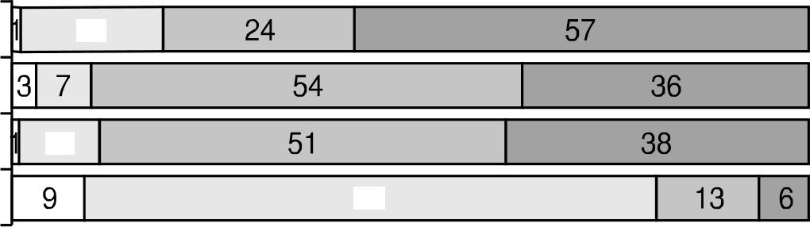
Ядро CK 18
Периферия ядра CK Потенциальный CK 10
Остальное население 72
@ Первичный @ Вторичный @ Третичный @ Четвертичный
Рис. 1. Занятость в России различных групп населения по секторам экономики, 2014 г., % от работающих

.Однако основная специфика места среднего класса в социальной структуре общества в России по отношению к ситуации со средним классом в западных странах заключается не в относительно меньшей его численно- сти. Она связана с упоминавшейся низкой долей представителей среднего класса, занятых в четвертичном секторе экономики, и растущей долей в рос- сийском среднем классе периферийных для него в современных западных странах профессиональных статусов. Для сравнения — если доля специали- стов средней квалификации выросла в России с 2002 по 2012 rr. с 17 до 19% то в Германии она сократилась за это время с 21 до 19%, в Великобрита- нии с 12 до 110 o8 и т.д. В итоге, если в наиболее развитых странах эволю- ция среднего класса идет по линии его поляризации, то есть увеличения в нем доли занятых на рабочих местах как низкой, так и высокой квалификации с сокращением средних позиций, то российский средний класс npиpacmaeт прежде всего среднеквалифицированной рабочей силой, занятой рутинным нефизическим трудом. П в этом отношении ситуация с россииским средним классом напоминает процессы, характерны для Германии или Великобрита- нии 50 лет назад.
..В этой связи надо сказать о такой важнейшеи стороне образа жизни российского среднего класса как особенности его потребления, также отра- жающие специфику его места в социальной структуре российского общества. В этой связи следует отметить. преимущества среднего класса в его жизнен- ных шансах по отношению к другим группам населения не сводятся только к потреблению. В отличие от остальных россиян, средний класс [и особенно ядро этого класса) характеризуется гораздо более широкими возможно- стями что-то изменить к лучшему в своей жизни (рис. 2), хотя улучшения в потребительской сфере являются важнейшими среди этих преимуществ.

Рис. 2. Доля сумевших достичь в течение 3-x лет перед опросом тех или иных значимых улучшений своей жизни в различных группах населения,
2014 Г. в %, данные по улучшпвшпш саою производственную ситуацию и повысившим квалифи- кацию приводятся в ’to от работающих представителей соответствующих групп).

Стоит отметить, что, хотя средний класс и сегодня выглядит гораздо более успешным no сравнению с другими гpynnaми населения, динамика его достижений за последнее десятилетие выглядит неутешительно.

Таблица 1
Динамика достижений среднего класса за три года перед опросом, 2003 и 2014 гг. (а % опрошенных)
Чего удалось добиться 2003 2014

Повысить уровень своего материального положения | 42 | 33
Сделать дорогостоящие приобретения | 28 | 21
Повысить уровень образования, квалификации | 36 | 15
Получить повышение на работе или найти новую, более подходящую работу | 31 | 10
Улучшить жилищные условия | 23 | 18
Побывать в другой стране мира | ї0 | 26
Открыть собственное дело | 9 | 3
Ничего из вышеперечисленного добиться не удалось | 21 | 29
Прнмечанне. Жирным шрифтом в таблице выделены показатели, которые за прошедшие 11 лет сократились в 2 и более раз, а курсивом и фоном — показатели с положительной дина-

Таблица 2
Особенности жизненных шансов в сфере потребления у различных групп населения, 2014 г. (в % опрошенных)

Жизненные шансы и специфика потребления
Средний

Потенциалвный CK
Остальное

Прямечанне. Жирным шрисртом в таблице выделены показатели, характеризующие более половины соответствующей группы.
 | класс |  | население
Хорошее питание (самооценка) | 66 | 33 | 31
Хорошая ситуация с одеждой (самооценка) | 55 | 24 | 20
Хорошие жилищные условия (самооценка) | 53 | 32 | 26
Наличие земли, гаража, второго жилья, дачи, | 59 | 45 | 45
садового участка с домом или без, в т.ч.:
— 2-х и более из этих объектов недвижимости | 22 | 11 | 9
Наличие автомобиля, в т.ч.: | 74 | 42 | 43
— иномарки | 54 | 20 | 17
Наличие сбережений, в т.ч: | 46 | 30 | 20
— позволяющих прожить на них не менее года | 19 | 8

.Ощущение специфики своего социального статуса во многом осно- вывается для среднего класса на особенностях его образа жизни, связанных с особенностями потребления. Главное отличие среднего класса от остальных россиян в этой области — возможность для большинства среднего класса так называемого “стилевого потребления”, в то время как остальные россияне этих возможностей не имеют. При этом стандарты жизни обеих подгрупп среднего класса практически совпадают. И в ядре среднего класса, и в пери- ферии этого ядра большинство домохозяйств имеют набор товаров длитель- ного пользования, не просто обеспечивающий качество и разнообразие их досуга, но и делающий средний класс основным потребителем на большин- стве товарных рынков. Фактически сегодня только средний класс может поз-

волить себе приобретать из числа товаров длительного пользования что-то сверх необходимого, и его приоритеты в этой области очевидны — это слож- ная техника для дома и товары, связанные с цифровыми технологиями.
При сохранении значительного отрыва среднего класса от остальных россиян и в уровне доходов, и в обеспеченности имуществом, и в возможно- стях улучшить свою жизнь, за период с 2003 г. представители российского среднего класса характеризовались относительно худшей динамикой соот- ветствующих показателей, чем остальные россияне. При этом наименее бла- гополучным, если рассматривать его в динамике, было положение ядра сред- него класса, и хуже всего выглядела ситуация с “социальными лифтами”, от закрытия которых в последние 10 лет в наибольшей степени пострадали именно представители данной группы».
(По источникам. Тихонова Н.Е. Особенности статусной идентичности и потребление среднего класса; Горшков М.К. Средний класс как отра- жение экономической и социокультурной модели современного разви- тия России // Социс. 2015. Not С. 44-54, 36)

Проанализируите фрагмент текста и таблицы и ответьте на вопросы.
  - Как описываемая в тексте эволюция среднего класса связана с формированием постиндустриального (информационного) общества? Назовите основные черты постиндустриального общества, для каждой названной вами черты укажите, есть ли в тексте данные, подтверждаю- щие ее проявление в России и связь с эволюцией среднего класса (при- ведите эти данные из текста).

1 балл за полностью правильный ответ.

  - Можно ли на основании приводимых автором данных сделать вывод, что эволюция среднего класса в России сегодня проходит таким же образом, как и в развитых странах Европы? Подтвердите свой ответ данными из текста и с рис. I и 2.

1 балл за полностью правильный ответ.

Автор указывает, что «хотя среднии класс и сегодня выглядит гораздо более успешным по сравнению с другими группами населения, динамика его достижении за последнее десятилетие выглядит неутеши- тельно». Следует ли этот вывод из данных, приведенных в таблицах 1 и 2? Подтвердите свои ответ конкретными данными из этих таблиц.

1 балл за полностью правильный ответ.

  - В тексте обсуждаются различные критерии для выделения среднего класса. Из каких социологических теорий следуют изложенные подходы к определению критериев стратификации? (Найдите в тексте использование двух различных теории.)

1 балл за полностью правильный ответ.

  - Автор пишет о закрытии «социальных лифтов». Речь идет о лифтах (укажите термин). Какие социальные лифты, в первую очередь, исполь- зуются средним классом для улучшения его социального положения?

1 балл за правильно указанный термин, 1 балл за указание не ме- нее 2-х социальных лифтов. Всего 2 балла.

  - В тексте описана методика исследования и способ формирова- ния выборочнои совокупности. Что такое выборочная совокупность? Является ли выборка в этом исследовании случаинои? Какие социаль- ные признаки были использованы исследователями для построения вы- борочнои совокупности?

I балл за определение выборочной совокупности, 1 балл за вывод о слу- чайности выборки, 1 балл за перечисление не менее 2-х социальных при- знаков. Bceгo 3 балла.
Bceгo за задание: 9 баллов.

